**Практическая работа 6.**

**Тема:** Знакомство с диаграммой активности и состояния.

**Цель:** Научится правильно описывать процесс и состояние в Информационной Системе через диаграмму активности и состояния.

**Вариант – 11.**

**Шаг 1:** Я описал процессы работы ИС в диаграмме активности (Рисунок 1).

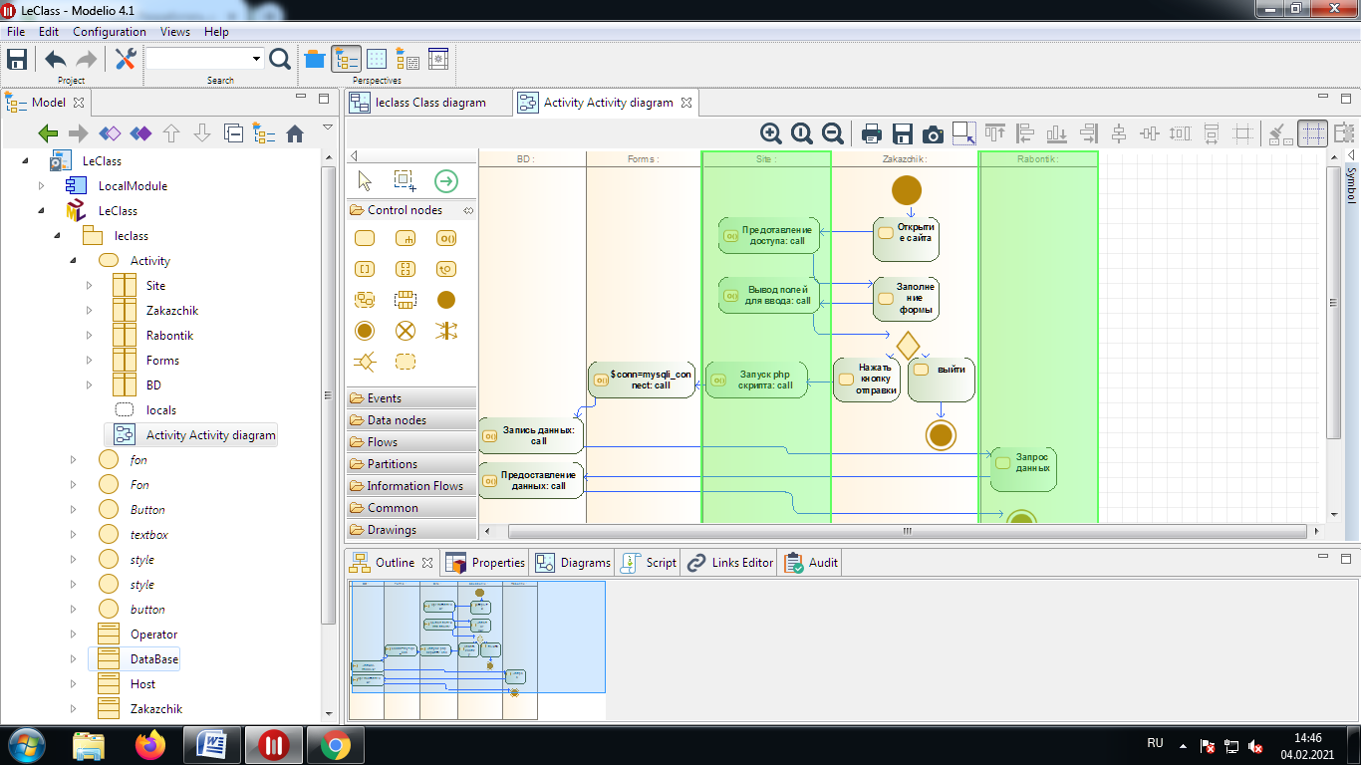

Рисунок 1 – Диаграмма активности.

**Шаг 2:** Я описал состояние ИС в диаграмме состояния (Рисунок 2).

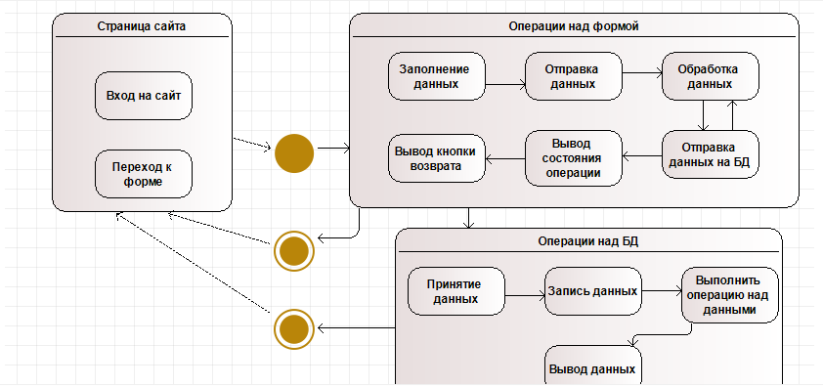

Рисунок 2 – Диаграмма состояния.

**Вывод:** Исходя из общего положения и опираясь на совокупность вышеперечисленных и упомянутых фактов, Я могу сделать вывод о том, что Я научился правильно описывать процесс и состояние в Информационной Системе через диаграмму активности и состояния.